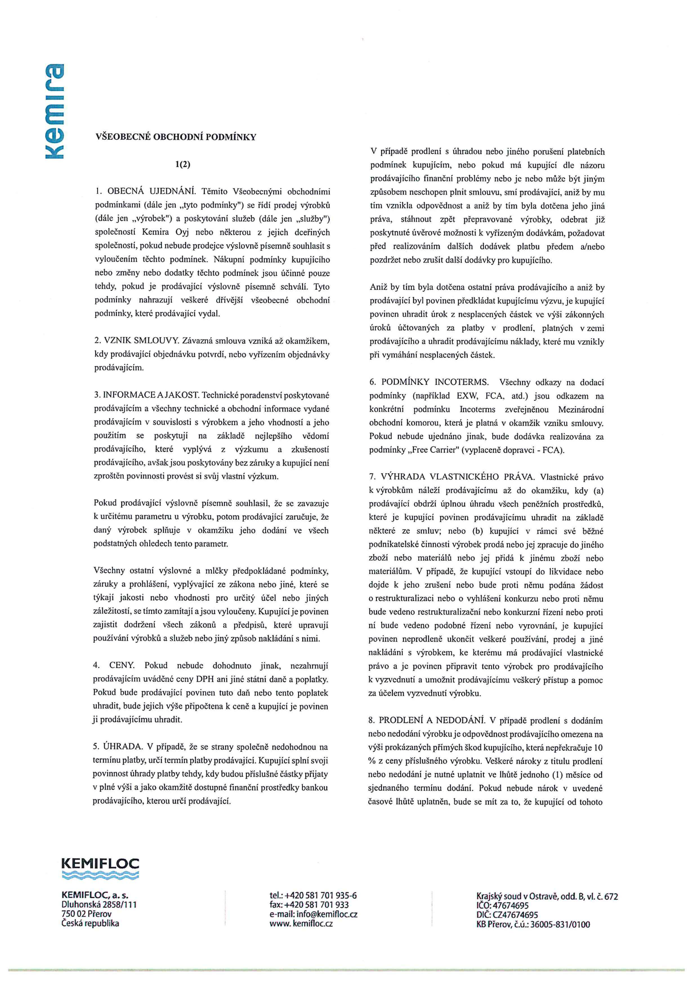

**Příloha č. 2 rámcové kupní smlouvy č. 23KS01SK1009 (č. smlouvy BVK: SML/0563/22)**

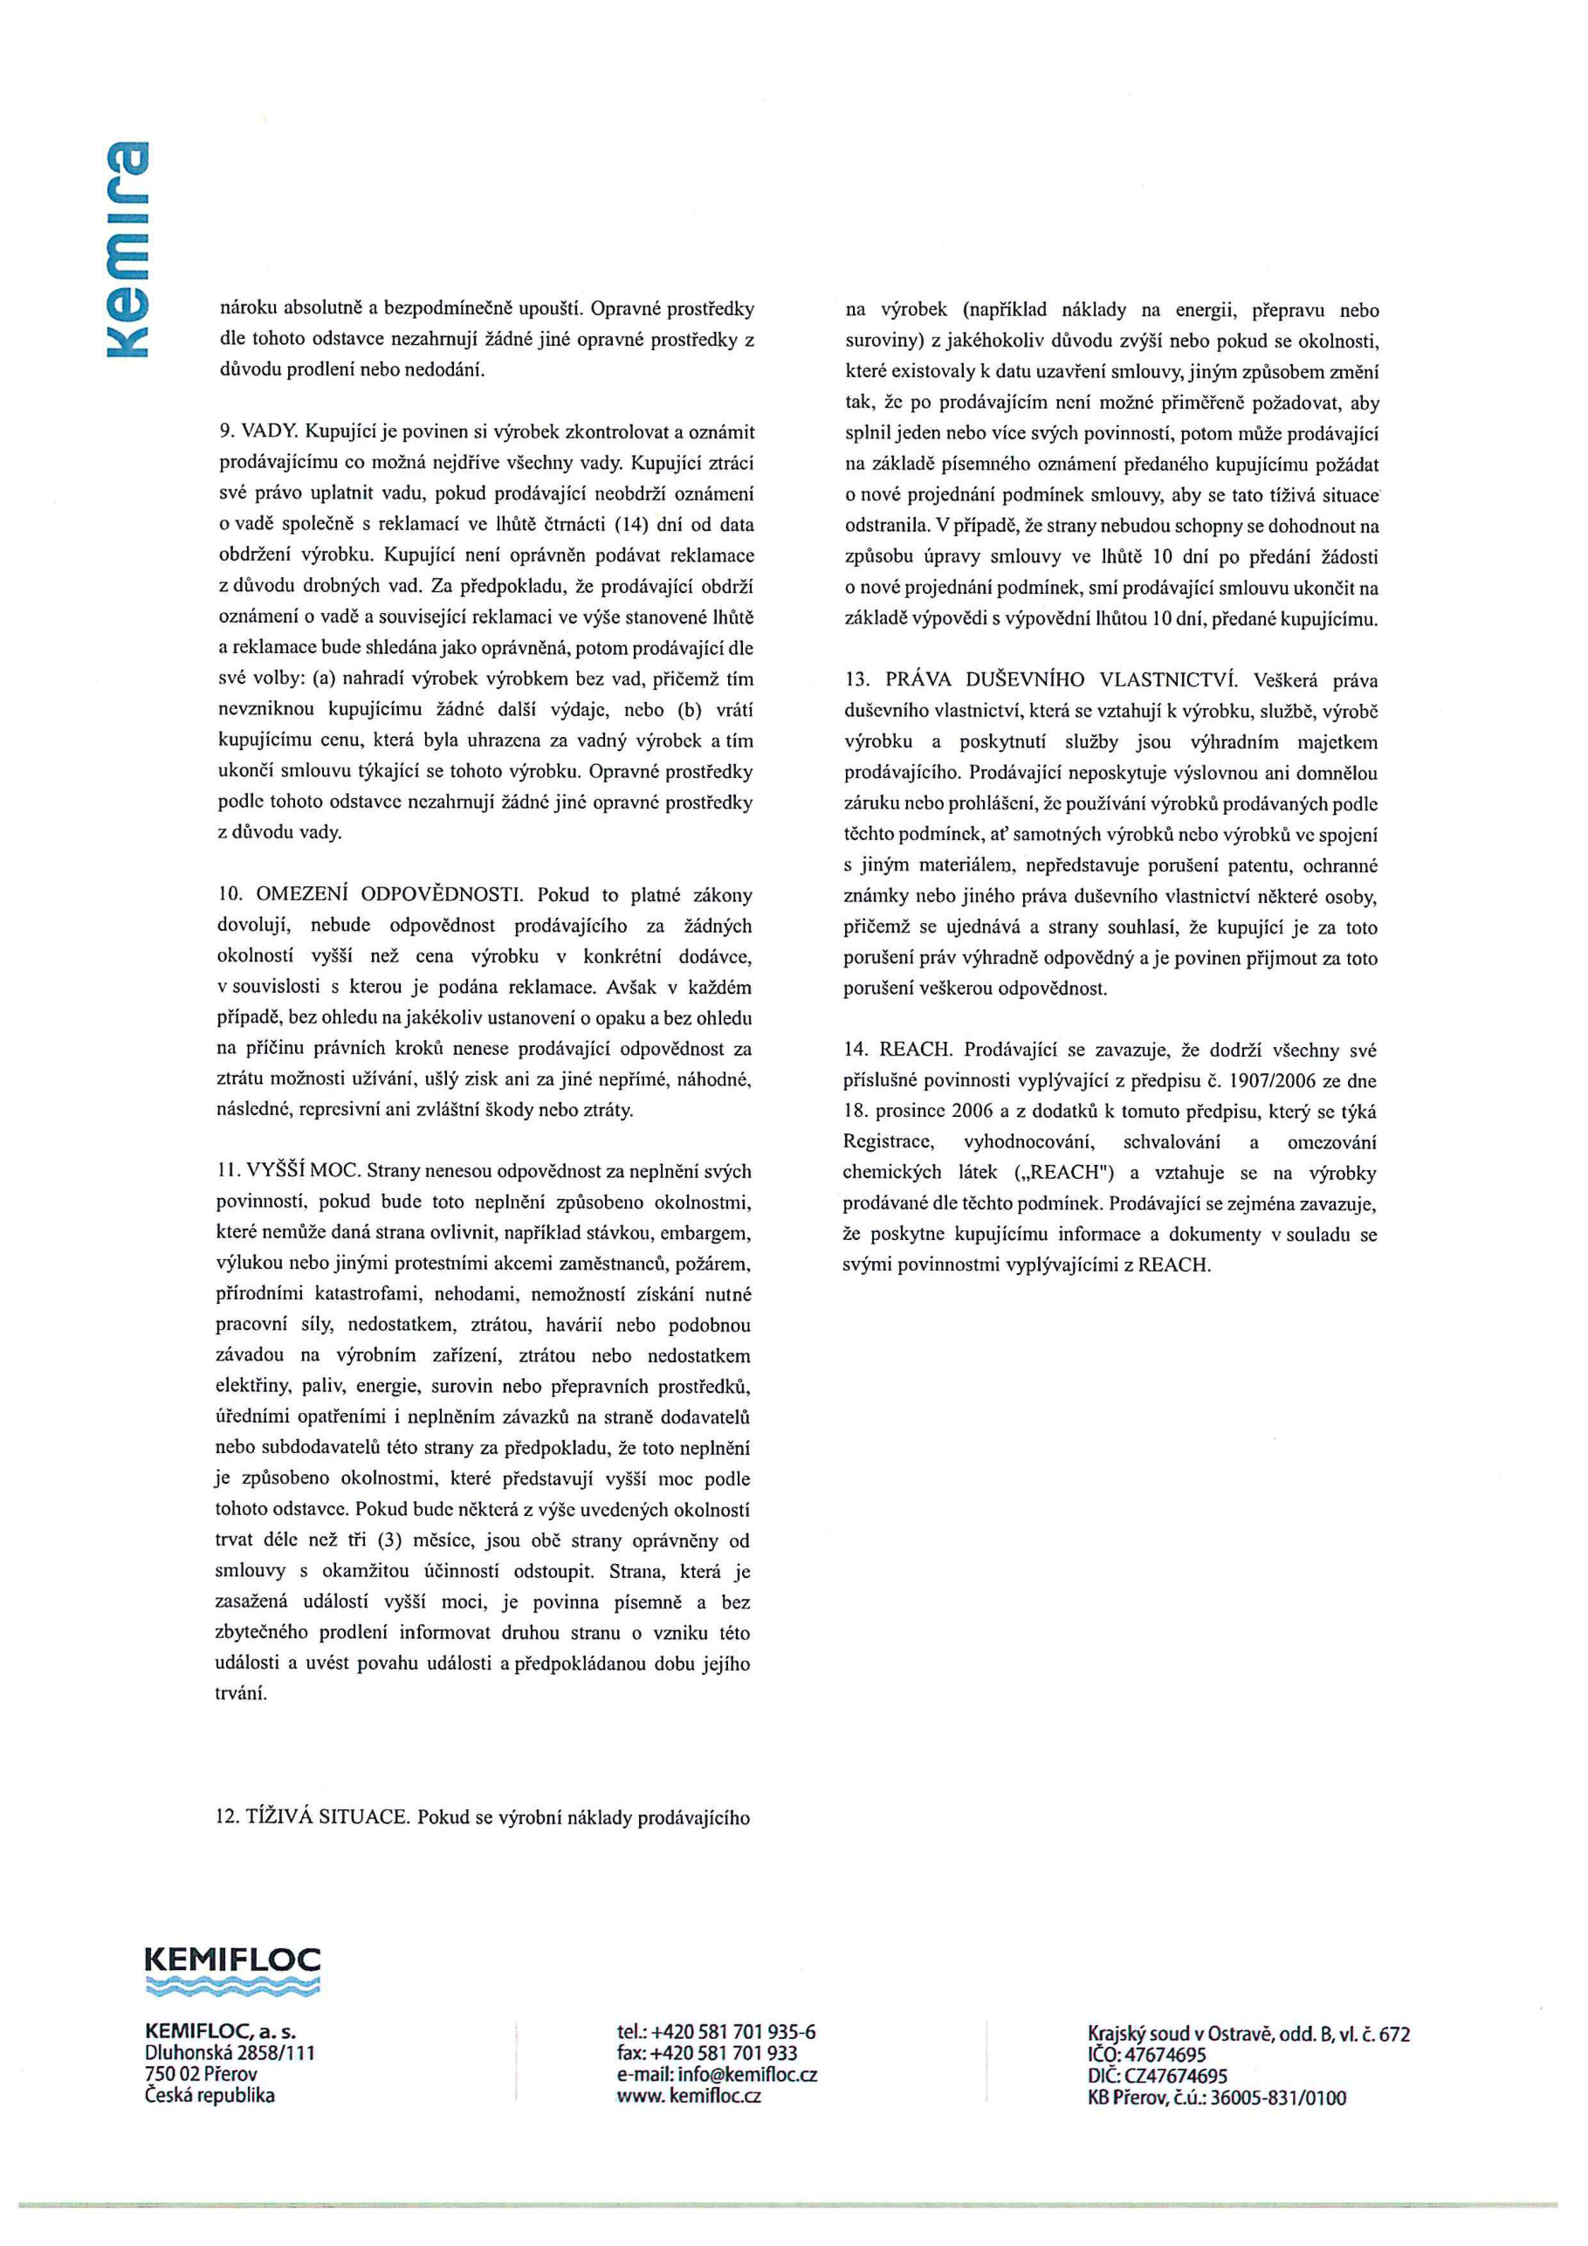

V Přerově dne 23. 12. 2022 V Brně dne 22. 12. 2022

**Prodávající: Kupující:**

………………………… …………………………

KEMIFLOC a.s. Brněnské vodárny a kanalizace, a.s.

Ing. Michal Novák Ing. Daniel Struž, MBA,

prokurista a výkonný ředitel předseda představenstva